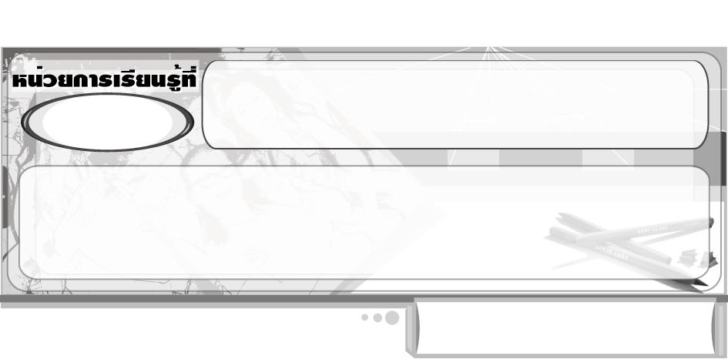
สนุกกับทัศนศิลป์
1

แผนการจัดการเรียนรู้ที่ 11 ภาพพิมพ์จากการพับสี

ชั้นประถมศึกษาปีที่ 2 เวลา 1 ชั่วโมง

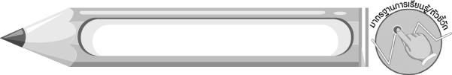
มาตรฐานการเรียนรู้/ตัวชี้วัด

มาตรฐานการเรียนรู้
ศ 1.1 สร้างสรรค์งานทัศนศิลป์ตามจินตนาการและความคิดสร้างสรรค์ วิเคราะห์ วิพากษ์วิจารณ์คุณค่างานทัศนศิลป์ ถ่ายทอดความรู้สึก ความคิดต่องานศิลปะอย่างอิสระ ชื่นชมและประยุกต์ใช้ในชีวิตประจำวัน
ตัวชี้วัด
ศ 1.1 ป.2/3 สร้างงานทัศนศิลป์ต่าง ๆ โดยใช้ทัศนธาตุที่เน้นเส้น รูปร่าง
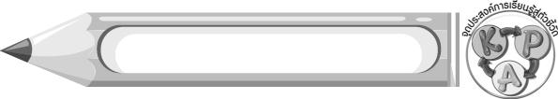
จุดประสงค์การเรียนรู้สู่ตัวชี้วัด

1. อธิบายวิธีการพิมพ์ภาพจากการพับสี (K)
2. สร้างสรรค์งานพิมพ์ภาพจากการพับสี (P)
3. ชื่นชมผลงานงานพิมพ์ภาพจากการพับสี (A)

สาระสำคัญ

ภาพพิมพ์เป็นการสร้างงานทัศนศิลป์ด้วยวิธีการใช้แม่พิมพ์พิมพ์ภาพลงบนวัสดุรองรับ

สาระการเรียนรู้

1. ภาพพิมพ์
2. ภาพพิมพ์จากการพับสี


คุณลักษณะอันพึงประสงค์

ใฝ่เรียนรู้
ตัวชี้วัดที่ 4.2 แสวงหาความรู้จากแหล่งเรียนรู้ต่าง ๆ ทั้งภายในและภายนอกโรงเรียนด้วยการเลือกใช้สื่ออย่างเหมาะสม บันทึกความรู้ วิเคราะห์ สรุปเป็นองค์ความรู้ สามารถนำไปใช้ในชีวิตประจำวันได้

สมรรถนะสำคัญของผู้เรียน

ความสามารถในการคิด

ชิ้นงานหรือภาระงาน (หลักฐาน ร่องรอยแสดงความรู้)

ภาพพิมพ์จากการพับสี

คำถามท้าทาย

ถ้านักเรียนใช้กระดาษที่อ่อนหรือแข็งเกินไปพิมพ์ภาพด้วยการพับสี จะเป็นอย่างไร

การจัดกิจกรรมการเรียนรู้

1. ครูนำภาพพิมพ์จากการพับสี เช่น ภาพผีเสื้อ มาให้นักเรียนดู จากนั้นนักเรียนร่วมกันแสดง ความคิดเห็น โดยครูใช้คำถาม ดังนี้
ภาพที่นักเรียนเห็นคือภาพอะไร (ตัวอย่างคำตอบ ภาพผีเสื้อ)
นักเรียนคิดว่า ภาพผีเสื้อตัวนี้เกิดขึ้นจากวิธีการใด (ตัวอย่างคำตอบ การระบายสีภาพ)
ครูอธิบายให้นักเรียนฟังว่า ผีเสื้อตัวนี้ เกิดขึ้นจากการพิมพ์ภาพ
นักเรียนรู้จักการพิมพ์ภาพหรือไม่ (นักเรียนตอบตามความเข้าใจและประสบการณ์)
นักเรียนคิดว่า การพิมพ์ภาพมีวิธีการอย่างไรบ้าง (นักเรียนตอบตามความเข้าใจและประสบการณ์)
2. ครูให้ความรู้เพิ่มเติมกับนักเรียนว่า การพิมพ์ภาพเป็นการสร้างงานทัศนศิลป์ด้วยวิธีการใช้แม่พิมพ์พิมพ์ภาพลงบนวัสดุรองรับ ผลงานที่ได้เราจะเรียกว่า ภาพพิมพ์ แต่บางครั้งเราจะพบว่าภาพพิมพ์สามารถเกิดขึ้นได้เองตามธรรมชาติ เช่น รอยเท้าไดโนเสาร์ที่ประทับไว้บนแผ่นหิน รอยเท้าของสุนัขหรือแมวที่ย่ำเป็นรอยบนพื้น
ส่วนแม่พิมพ์ในงานทัศนศิลป์นั้นมีหลายรูปแบบ และวิธีการพิมพ์ภาพลงบนวัสดุรองรับก็มีหลายรูปแบบ ดังนั้นนักเรียนจึงสามารถสร้างสรรค์ผลงานพิมพ์ได้หลายรูปแบบ
3. ครูสาธิตวิธีการพิมพ์ภาพจากการพับสีเป็นรูปต่าง ๆ ให้นักเรียนดู จากนั้นนักเรียนร่วมกัน แสดงความคิดเห็น โดยครูใช้คำถาม ดังนี้
วิธีการพิมพ์ภาพที่ครูสาธิตให้นักเรียนดูมีขั้นตอนและวิธีทำอย่างไรบ้าง (ตัวอย่างคำตอบ แต้มสีลงบนกระดาษครึ่งแผ่น แล้วพับครึ่งให้สีที่แต้มไว้พิมพ์ลงบนกระดาษอีกครึ่งแผ่น)
นักเรียนรู้หรือไม่ว่า วิธีการพิมพ์ภาพที่ครูสาธิตไปนั้นเรียกว่าอะไร (นักเรียนตอบตามประสบการณ์และความเข้าใจ)
4. ครูอธิบายให้นักเรียนฟังว่า การแต้มสีลงบนกระดาษครึ่งแผ่นแล้วพับกระดาษอีกครึ่งแผ่นจนได้ภาพที่สวยงาม เราเรียกว่า การพิมพ์ภาพด้วยการพับสี
5. นักเรียนและครูร่วมกันเตรียมวัสดุอุปกรณ์ในการพิมพ์ภาพด้วยการพับสี ดังนี้
1. กระดาษที่ไม่อ่อนหรือแข็งจนเกินไป
2. สีน้ำหรือสีโปสเตอร์
3. พู่กัน
6. ครูสาธิตการพิมพ์ภาพด้วยการพับสี ดังนี้
1. พับครึ่งกระดาษที่เตรียมไว้แล้วกางกระดาษออก
2. สร้างแม่พิมพ์แบบง่าย ๆ ด้วยการบีบสีน้ำจากหลอด หรือใช้พู่กันแต้มสีโปสเตอร์ข้น ๆ เป็นรูปภาพต่าง ๆ ตามต้องการลงบนกระดาษเพียงครึ่งแผ่น
3. พับกระดาษเข้าหากันอีกครั้งแล้วกางออก
7. นักเรียนจินตนาการภาพที่จะใช้เป็นแม่พิมพ์อย่างง่าย ๆ จากนั้นลงมือพิมพ์ภาพด้วยการพับสี ครูคอยให้กำลังใจและให้คำแนะนำเพิ่มเติม
8. นักเรียนนำผลงานของตนเองมาวิจารณ์และชื่นชมร่วมกัน
9. นักเรียนร่วมกันแสดงความรู้สึกหลังจากที่ได้สร้างสรรค์ผลงานภาพพิมพ์จากการพับสี
10. ให้นักเรียนเก็บวัสดุอุปกรณ์ และล้างมือให้สะอาด ครูคอยตรวจสอบความถูกต้อง
11. ให้ตัวแทนนักเรียน 1 คนออกมาอธิบายวิธีการพิมพ์ภาพด้วยการพับสี ครูและเพื่อนคนอื่น ๆ ตรวจสอบความถูกต้อง
12. นักเรียนและครูร่วมกันสรุปความรู้ ดังนี้
เราสามารถสร้างแม่พิมพ์ในการพิมพ์ภาพอย่างง่าย ๆ โดยพับครึ่งกระดาษแล้วกางออก จากนั้นบีบสีน้ำลงบนกระดาษเพียงครึ่งแผ่น เมื่อพับกระดาษอีกครั้งแล้วกางออกก็จะได้ภาพพิมพ์
ที่สวยงาม
13. ให้นักเรียนแสดงความคิดเห็น โดยครูใช้คำถามท้าทาย ดังนี้
ถ้านักเรียนใช้กระดาษที่อ่อนหรือแข็งเกินไปพิมพ์ภาพด้วยการพับสี จะเป็นอย่างไร


การจัดบรรยากาศเชิงบวก

นักเรียนแต่ละคนสร้างสรรค์ผลงานการพิมพ์ภาพด้วยการพับสี ครูคอยให้กำลังใจและคำแนะนำ พร้อมชื่นชมผลงาน


สื่อการเรียนรู้

1. กระดาษที่ไม่อ่อนหรือแข็งจนเกินไป
2. สีน้ำหรือสีโปสเตอร์
3. พู่กัน

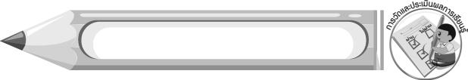
การวัดและประเมินผลการเรียนรู้

1. วิธีการวัดและประเมินผล
สังเกตพฤติกรรมของนักเรียนในการเข้าร่วมกิจกรรม
2. เครื่องมือ
แบบสังเกตพฤติกรรมการเข้าร่วมกิจกรรม
3. เกณฑ์การประเมิน
การประเมินพฤติกรรมการเข้าร่วมกิจกรรม
ผ่านตั้งแต่ 2 รายการ ถือว่า ผ่าน
ผ่าน 1 รายการ ถือว่า ไม่ผ่าน



ข้อเสนอแนะของผู้บริหารสถานศึกษา

________________________________________________________________________________________________________________________________________________________________________________________________________________________________________________________________________________________________________________________________________________________________________________________________________________________________________________________________________________________________________________________________________________________________________________________________________________________________________________________________________________________________________________________________________________________________________________________________________________________________________________________________________________________________________________________________________________________________________________________________________________________________________________________________________________________________________________________________________________________________________________________________________________________________________________________________________________________________________________________________________________________________________________________________________________________________________________________________________________________________________________________________________________________________________________________________________________________________________________________________________________________________________________________________________________________________________________________________________________________________________________________________________________________________________________________________________________________________________________________________________________
________________________________________________________________________________________________________________________________________________________________________________________________________________________________________________________________________________________________________________________________________________________________

ลงชื่อ__________________ (ผู้บริหารสถานศึกษา)
(__________________)
_____/_____/_____

บันทึกหลังการสอน

ผลการจัดการเรียนการสอน
________________________________________________________________________________________________________________________________________________________________________________________________________________________________________________________________________________________________________________________________________________________________________________________________________________________________________________________
________________________________________________________________________________________

ปัญหา/อุปสรรค
________________________________________________________________________________________________________________________________________________________________________________________________________________________________________________________________________________________________________________________________________________________________________________________________________________________________________________________________________________________________________________________________________________

แนวทางแก้ไข
________________________________________________________________________________________________________________________________________________________________________________________________________________________________________________________________________________________________________________________________________________________________________________________________________________________________________________________________________________________________________________________________________________

ลงชื่อ__________________ (ผู้บันทึก)
(__________________)
_____/_____/_____

